Olsztyn, 04.06.2025

Projekt systemu informatycznego

„Firma Kurierska”

**Autorzy:**

Krzysztof Krupicki

Jakub Pucyk

# 0. STRESZCZENIE PROJEKTU

Projekt dotyczy zaprojektowania i modelowania Systemu Zarządzania Przesyłkami dla firmy kurierskiej Los Pollos Paczkos. Celem systemu jest kompleksowe wsparcie procesów logistycznych oraz obsługi klienta, z naciskiem na automatyzację i integrację wszystkich kluczowych elementów działalności kurierskiej.

System został zaprojektowany z myślą o rozwiązaniu problemów operacyjnych, takich jak: rosnące obciążenie przesyłkami, brak przejrzystej komunikacji z klientem, ręczne i czasochłonne zarządzanie paczkami oraz ograniczona kontrola nad flotą i punktami nadawczo-odbiorczymi. W odpowiedzi na te wyzwania system oferuje centralne zarządzanie przesyłkami, automatyczne śledzenie statusów, obsługę zwrotów i reklamacji, a także zarządzanie użytkownikami, kurierami, oddziałami, sortowniami i automatami paczkowymi.

Projekt obejmuje:

* Diagram kontekstowy, który przedstawia relacje systemu z otoczeniem zewnętrznym, takimi jak klienci, kurierzy, operatorzy, automaty paczkowe i systemy płatności.
* Diagram przypadków użycia, pokazujący funkcjonalność systemu z perspektywy różnych typów użytkowników.
* Diagramy analityczne, szczegółowo opisujące wybrane procesy systemowe, takie jak rejestracja, nadanie przesyłki, obsługa reklamacji czy zarządzanie oddziałami.
* Model danych, który umożliwia strukturalne odwzorowanie wszystkich kluczowych bytów systemu, takich jak przesyłki, użytkownicy, pojazdy, płatności czy historia statusów.
* Projekt interfejsów użytkownika, zapewniający intuicyjny dostęp do funkcji systemu z poziomu aplikacji webowej i mobilnej.

System przewiduje integrację z zewnętrznymi usługami płatności (BLIK, systemy kart płatniczych), a także automatyczne powiadomienia o zmianach statusów przesyłek. Obsługuje wielu użytkowników jednocześnie, zapewnia wysoką dostępność oraz spełnia wymagania w zakresie bezpieczeństwa i zgodności z RODO.

Narzędzia i technologie dedykowane do realizacji projektu to m.in.:

* Język UML do tworzenia diagramów i dokumentacji systemu.
* Relacyjne bazy danych do przechowywania danych operacyjnych.
* Frameworki webowe i mobilne do tworzenia responsywnych i intuicyjnych interfejsów użytkownika.
* Mechanizmy autoryzacji i szyfrowania danych zapewniające bezpieczne logowanie i przechowywanie informacji.
* Integracje API dla usług płatniczych oraz systemów lokalizacyjnych.

Ostatecznie system ten ma zapewnić firmie kurierskiej większą efektywność operacyjną, lepsze doświadczenie klienta, sprawne zarządzanie zasobami oraz możliwość skalowania usług zgodnie z rozwojem rynku.

# SPIS TREŚCI

0. STRESZCZENIE PROJEKTU 2

1. ANALIZA MODELU BIZNESOWEGO 5

1.1 Wstęp teoretyczny 5

1.1 Opis firmy 5

1.3 Opis kontekstu dziedziny problemowej 6

1.4 Kontekstowy diagram projektowanego systemu 6

2.ANALIZA WYMAGAŃ NA SYSTEM INFORMATYCZNY 7

2.1 Cel projektowanego systemu informatycznego 7

2.2 Cel i opis podstawowych wymagań funkcjonalnych 8

2.3 Systemowy słownik danych systemu informatycznego 8

2.4 Wymagania niefunkcjonalne 9

3. ANALIZA FUNKCJONALNA SYSTEMU 10

3.1 Wymagania funkcjonalne w postaci zadań szczegółowych 10

3.2 Opis aktorów 10

3.4 Diagram przypadków użycia 11

3.4 Opis diagramu 11

3.5 Scenariusze przypadków użycia 12

4. MODELOWANIE ANALITYCZNE 28

4.1 Opis diagramów 28

4.2 Diagram analityczny dla przypadków użycia 01-03 28

4.3 Diagram analityczny dla przypadków użycia 04-07 28

4.4 Diagram analityczny dla przypadków użycia 08-11 29

4.5 Diagram analityczny dla przypadków użycia 12-14 29

5. MODELOWANIE DANYCH 30

5.1 Konceptualny diagram klas dla systemu informatycznego 30

5.2 Diagram obiektów dla systemu informatycznego 31

6. PROJEKTOWANIE DANYCH 33

6.1 Implementacyjny diagram klas dla systemu informatycznego 33

6.2 Projekt relacyjnej bazy danych 35

7. PROJEKTOWANIE INTERFEJSU UŻYTKOWNIKA 37

7.1 Panel rejestracji do systemu 37

7.2 Panel logowania do systemu oraz panel resetu hasła 38

7.3 Panele użytkowników Klienta i Pracownika Obsługi Klienta 39

7.4 Panel nadania przesyłki 40

7.5 Panel zwrotu i panel śledzenia przesyłki 41

7.6 Panel składania reklamacji 42

7.7 Panel odbioru przesyłki w automacie przesyłkowym 43

7.8 Panel kuriera 44

7.9 Panel dostarczenia i panel zmiany statusu przesyłki 45

7.10 Panel listy przesyłek do dostarczenia 46

7.11 Panel zarządzania reklamacjami 47

7.12 Panel operatora systemu 48

7.13 Panel zarządzania użytkownikami 49

7.14 Panel zarządzania automatami i skrytkami 50

7.15 Panel zarządzania oddziałem i flotą 51

7.16 Panel zarządzania przesyłkami 52

# 1. ANALIZA MODELU BIZNESOWEGO

## Wstęp teoretyczny

W niniejszym rozdziale przeprowadzono zaktualizowaną analizę biznesową organizacji **Los Pollos Paczkos**, na potrzeby której projektowany jest kompleksowy system informatyczny wspierający procesy logistyczne, zarządzanie klientem i transportem. Analiza obejmuje strukturę firmy, główne cele biznesowe, zakres działalności oraz problemy, które rozwiązują nowe funkcjonalności systemu. Szczególną uwagę poświęcono integracji procesów związanych z przesyłkami kurierskimi, obsługą automatów przesyłkowych, zarządzaniem sortowniami, flotą i reklamacjami. Efektem analizy jest kontekstowy model systemu, który stanowi punkt wyjścia do dalszego projektowania rozwiązań informatycznych.

## Opis firmy

**Los Pollos Paczkos** to polska firma kurierska, która od 2018 roku dynamicznie rozwija swoje usługi na rynku logistyki. Łącząc nowoczesną technologię z szeroką siecią automatów przesyłkowych i flotą transportową, firma świadczy kompleksowe usługi kurierskie w zakresie dostarczania i odbioru przesyłek.

Misją firmy jest zapewnienie klientom maksymalnej wygody, szybkości oraz przejrzystości obsługi, przy jednoczesnym optymalizowaniu kosztów i dbaniu o środowisko. Firma odpowiada na potrzeby rosnącego sektora e-commerce, oferując zaawansowaną infrastrukturę cyfrową, która obejmuje aplikację mobilną, platformę zarządzania przesyłkami oraz systemy wsparcia kurierów i operatorów logistycznych.

### 1.2.1 Struktura organizacyjna i działalność firmy

Los Pollos Paczkos dzieli swoją działalność na następujące jednostki:

* **Kurierzy** – odpowiadają za fizyczny transport paczek między sortowniami, oddziałami, automatami oraz klientami.
* **Flota transportowa** – obejmuje pojazdy przypisane do oddziałów, zarządzane z poziomu systemu.
* **Sortownie** – służą jako punkty przeładunkowe dla przesyłek międzyregionalnych.
* **Operatorzy systemu** – administrują kontami użytkowników, urządzeniami i zapewniają prawidłowe funkcjonowanie systemu.
* **Dział obsługi klienta** – obsługuje reklamacje, zapytania i zgłoszenia zwrotów.
* **System IT** – zespół projektujący i rozwijający system informatyczny zarządzający całym procesem logistycznym i obsługowym.

### 1.2.2 Strategia biznesowa firmy

W ramach realizowanej strategii firma:

* Rozbudowuje sieć automatów przesyłkowych i skrytek o różnych gabarytach.
* Wdraża zarządzanie flotą i sortowniami poprzez system IT.
* Rozwija automatyczne powiadomienia, zarządzanie reklamacjami i zwrotami.
* Inwestuje w automatyzację statusów przesyłek i systemy śledzenia.
* Wprowadza cyfrowe etykiety i płatności online.
* Optymalizuje trasowanie i przydzielanie kurierów do przesyłek.

## 1.3 Opis kontekstu dziedziny problemowej

System Zarządzania Przesyłkami to kompleksowe rozwiązanie usprawniające procesy logistyczne związane z transportem i dystrybucją przesyłek. W obliczu rosnącej liczby centrów dystrybucyjnych oraz zróżnicowanych lokalizacji odbiorców niezbędne jest stworzenie efektywnego systemu, który umożliwi szybką reakcję na potrzeby związane z transportem i obsługą paczek.

System pozwala klientom na nadawanie i śledzenie statusu paczek, odbiór przesyłek w domu lub wybranym automacie paczkowym oraz dokonywanie płatności za te usługi za pomocą intuicyjnej platformy internetowej lub aplikacji mobilnej. Proces nadania paczki obejmuje wprowadzenie danych nadawcy i odbiorcy, wybór sposobu dostawy oraz automatu paczkowego, a także dokonanie płatności wybraną metodą (BLIK, karta debetowa, karta kredytowa). Odbiór paczki odbywa się poprzez kod odbioru przesłany SMS-em lub e-mailem, który pozwala na otwarcie skrytki automatu paczkowego lub przekazanie przesyłki przez kuriera. System umożliwia śledzenie aktualnego statusu paczki poprzez wpisanie jej kodu w systemie, a także sprawdzenie jej lokalizacji na mapie. Użytkownik loguje się do systemu, podając dane autoryzacyjne. Nowi użytkownicy mogą założyć konto, podając swoje dane osobowe i kontaktowe. Kurier jest odpowiedzialny za odbiór paczek z automatów paczkowych i dostarczanie ich do odbiorców – zarówno do innych automatów, jak i bezpośrednio do domów klientów. Ma możliwość sprawdzenia trasy dostawy w systemie oraz zobowiązany jest do aktualizacji statusu paczek po każdej dostawie, zapewniając aktualność informacji. System automatycznie wysyła kurierowi powiadomienia o nowych zleceniach, które może on przeglądać i akceptować. Pracownik obsługi klienta zajmuje się rozpatrywaniem zgłoszeń reklamacyjnych i zapewnia szybkie rozwiązywanie problemów. Operator systemu zarządza listą użytkowników oraz ich danymi. Może również modyfikować dane paczek, kontrolować dostępność skrytek w automatach paczkowych i zapewniać możliwość dostarczenia przesyłek do wskazanych lokalizacji.

## Kontekstowy diagram projektowanego systemu

Diagram kontekstowy przedstawia ogólne otoczenie Systemu Zarządzania Przesyłkami oraz jego interakcje z głównymi aktorami: klientem, kurierem, operatorem systemu, pracownikiem obsługi klienta, automatem paczkowym oraz systemami płatności (BLIK, karty). System centralizuje procesy związane z nadawaniem, odbiorem, śledzeniem i obsługą przesyłek, zapewniając integrację z urządzeniami i usługami logistycznymi. Stanowi punkt wyjścia do dalszego modelowania funkcjonalnego i projektowego.

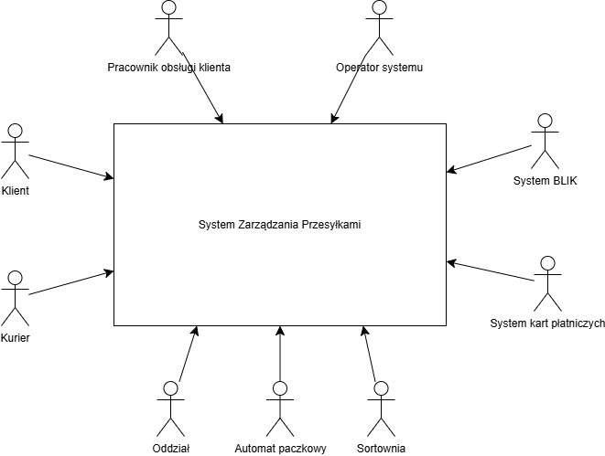

**Diagram 1. Diagram kontekstowy Systemu Zarządzania Przesyłkami**

# 2.ANALIZA WYMAGAŃ NA SYSTEM INFORMATYCZNY



## Cel projektowanego systemu informatycznego

Celem projektowanego Systemu Zarządzania Przesyłkami jest stworzenie nowoczesnej i zintegrowanej platformy umożliwiającej kompleksowe zarządzanie procesami logistycznymi w firmie kurierskiej. System ma za zadanie wspierać zarówno użytkowników końcowych, jak i operatorów i innych pracowników w takich zadaniach jak: nadawanie, odbiór, monitorowanie przesyłek, zarządzanie zwrotami, reklamacjami, płatnościami oraz flotą i pracownikami.

Wdrożenie systemu pozwoli na:

* automatyzację i cyfryzację procesu logistycznego przesyłek kurierskich,
* obsługę przesyłek poprzez automaty paczkowe oraz kurierów,
* rejestrowanie i śledzenie historii statusów przesyłek,
* zarządzanie reklamacjami, zwrotami i płatnościami,
* integrację z modułem użytkowników, pojazdów i lokalizacji,
* poprawę efektywności operacyjnej, skrócenie czasu realizacji usług oraz zwiększenie poziomu obsługi klienta.

## Cel i opis podstawowych wymagań funkcjonalnych

System powinien realizować następujące funkcje:

**Zarządzanie użytkownikami i ich rolami:** rejestracja, logowanie, przypisywanie ról (np. klient, kurier, operator).

**Zarządzanie przesyłkami:** tworzenie przesyłek, przypisywanie gabarytów, rejestrowanie nadawcy, odbiorcy, automaty paczkowe i skrytki.

**Obsługa automatów paczkowych i skrytek:** przydzielanie przesyłek do skrytek, oznaczanie skrytek jako puste/zajęte.

**Obsługa kurierów i floty:** przypisywanie kurierów do oddziałów, zarządzanie grafikiem i pojazdami.

**Sortownie i oddziały:** przypisywanie sortowni do przesyłek kurierskich, rejestracja lokalizacji.

**Statusy przesyłek i ich historia:** zmiana statusu w czasie z dokładną datą i lokalizacją, w tym kurier odpowiedzialny za etap.

**Zarządzanie płatnościami:** integracja z metodami płatności, rejestracja transakcji.

**Obsługa zwrotów i reklamacji:** zgłaszanie, rejestrowanie, śledzenie statusów oraz przypisywanie operatorów odpowiedzialnych za rozwiązanie.

## Systemowy słownik danych systemu informatycznego

**Automat przesyłkowy** – Urządzenie składające się ze skrytek, służące do odbioru i nadania przesyłek bez kontaktu z kurierem.

**Autoryzacja** – Metoda weryfikacji tożsamości użytkownika.

**BLIK** – Sposób realizacji płatności wymagający współpracy z systemem BLIK.

**Dział reklamacji** – Jednostka organizacyjna zajmująca się przyjmowaniem i rozpatrywaniem zgłoszeń od klientów.

**Flota** – Pojazdy wykorzystywane przez firmę kurierską.

**Gabaryt** – Rozmiar przesyłki, definiujący skrytkę potrzebną w automacie przesyłkowym.

**Historia statusów** – Lista zmian statusów wraz z datą, lokalizacją i kurierem.

**Karta płatnicza** – Sposób realizacji płatności wymagający współpracy z systemem operatora kart płatniczych.

**Kurier** – Osoba odpowiedzialna za fizyczny transport przesyłki od nadawcy do odbiorcy.

**Nadawca** – Osoba korzystająca z usług firmy, posiadająca konto w systemie, wysyłający przesyłki.

**Numer przesyłki** – Unikalny identyfikator przypisany do każdej przesyłki w systemie.

**Odbiorca** - Osoba korzystająca z usług firmy, posiadająca konto w systemie, odbierający przesyłki.

**Oddział** – Lokalna jednostka operacyjna firmy kurierskiej.

**Operator systemu** – Osoba zarządzająca systemem. Osoba podlegająca autoryzacji w systemie.

**Płatność** – Transakcja finansowa powiązana z przesyłką.

**Potwierdzenie** – Dokument potwierdzający dokonanie płatności za przesyłkę, faktura w postaci pliku PDF.

**Przesyłka** – Obiekt reprezentujący jednostkę nadawaną lub odbieraną, przewożona od nadawcy do odbiorcy.

**Reklamacja** – Zgłoszenie problemu dotyczącego stanu przesyłki, obsługiwane przez Pracownika Obsługi Klienta

**Rola** – Uprawnienia przypisane użytkownikowi.

**Skrytka** – Pojedyncza komórka w automacie przesyłkowym, przydzielana przesyłce.

**Sortownia** – Punkt logistyczny, przez który przechodzą przesyłki w drodze do odbiorcy.

**Status** **przesyłki** – Aktualny stan przesyłki w systemie.

**Użytkownik** – Osoba podlegająca autoryzacji w systemie i korzystająca z systemu (klient, kurier, operator systemu).

**Zwrot** – Proces odesłania przesyłki do nadawcy.

## Wymagania niefunkcjonalne

Wydajność systemu:

* System powinien obsługiwać jednoczesne logowanie wielu użytkowników.
* Czas odpowiedzi na zapytania użytkowników nie powinien przekraczać 5 sekund.
* Aktualizacja statusu przesyłki powinna odbywać się w czasie rzeczywistym.

Dostępność i niezawodność:

* System musi być dostępny 24 godziny na dobę, 7 dni w tygodniu.
* Czas awarii nie może przekraczać 4 godzin.
* System powinien mechanizmy automatycznej kopii zapasowej co najmniej raz na 24 godziny.

Bezpieczeństwo:

* Wymagane jest szyfrowanie transmisji danych.
* Wymagana jest autoryzacja i uwierzytelnianie użytkowników.
* Hasła użytkowników powinny być przechowywane w bazie w postaci haszowanej.
* System musi być odporny na ataki hackerskie.

Użyteczność:

* System powinien posiadać intuicyjny przejrzysty interfejs graficzny.
* Nawigacja powinna być prosta i umożliwiać szybki dostęp do wielu, a najlepiej wszystkich funkcji.
* Pomoc kontekstowa powinna być dostępna bezpośrednio w systemie.

Kompatybilność:

* System powinien działać prawidłowo na najnowszych wersjach najpopularniejszych przeglądarek.
* Interfejs użytkownika powinien być responsywny i dostosowany do urządzeń mobilnych.

Zgodność prawna:

* System musi spełniać wymagania RODO w zakresie przetwarzania danych osobowych.
* Dane osobowe użytkowników muszą być przechowywane zgonie z polityką prywatności firmy.

# 3. ANALIZA FUNKCJONALNA SYSTEMU

## 3.1 Wymagania funkcjonalne w postaci zadań szczegółowych

**Autoryzuj użytkownika** – System umożliwia rejestrację nowych użytkowników, logowanie i resetowanie hasła. Weryfikacja danych odbywa się w bezpieczny sposób. System uwzględnia różne typy kont (klient, kurier, operator), a po poprawnym zalogowaniu przydziela odpowiedni zakres uprawnień.

**Zarządzaj kontem użytkownika** – Użytkownik może edytować swoje dane osobowe, zmieniać hasło, usuwać konto lub wnioskować o jego dezaktywację. Operator systemu może zarządzać kontami, edytować dane i modyfikować role.

**Nadaj przesyłkę** – Klient może utworzyć nowe zlecenie przesyłki, wybierając rodzaj przesyłki, adresata, typ dostawy (kurier, automat), wprowadzić dane nadania i opłacić usługę. System generuje etykietę i przypisuje numer śledzenia.

**Zarządzaj przesyłkami** – Użytkownik może przeglądać swoje przesyłki, filtrować je po statusie, edytować dane przed nadaniem. Kurierzy i operatorzy mogą zmieniać statusy przesyłek na podstawie rzeczywistego postępu operacji logistycznych.

**Śledź przesyłkę** – Klient i odbiorca mogą sprawdzać aktualny status przesyłki oraz historię jej przemieszczeń, na podstawie numeru przesyłki.

**Dostarcz przesyłkę** – Kurier zmienia status przesyłki po dostarczeniu (do klienta lub automatu), potwierdza odbiór kodem.

**Odbierz przesyłkę** – Klient odbiera przesyłkę w automacie lub od kuriera, podając kod odbioru.

**Realizuj płatność** – System obsługuje płatności BLIK i kartą płatniczą. Klient dokonuje płatności za przesyłkę, a status zlecenia aktualizowany jest automatycznie.

**Zarządzaj reklamacją** – Pracownik działu reklamacji analizuje zgłoszenie, podejmuje decyzję i aktualizuje status sprawy w systemie.

**Zarządzaj zwrotem** – Klient może zainicjować proces zwrotu przesyłki, generując formularz i etykietę zwrotną. Kurier lub automat przyjmuje zwrot i przesyłka trafia do nadawcy.

**Zarządzaj automatami przesyłkowymi** – Operator może zarządzać urządzeniami (lokalizacja, status, dostępność skrytek). System automatycznie aktualizuje stan po każdej operacji.

**Zarządzaj oddziałami, flotą i pracownikami** – System umożliwia operatorowi przypisywanie pracowników do oddziałów oraz zarządzanie flotą pojazdów.

## 3.2 Opis aktorów

**Klient** – osoba fizyczna lub firma nadająca i odbierająca przesyłki.

**Kurier** – pracownik logistyczny odbierający i dostarczający przesyłki. Obsługuje procesy dostawy, odbioru i raportowania statusów.

**Operator systemu** – administrator odpowiedzialny za użytkowników, automaty i oddziały. Ma dostęp do pełnej konfiguracji i raportów.

**Pracownik obsługi klienta** – zajmuje się reklamacjami i kontaktem z klientem.

**Automat przesyłkowy** – urządzenie samoobsługowe do nadawania i odbierania przesyłek.

**System BLIK** – pośrednik do autoryzacji płatności mobilnych.

**System kart płatniczych** – integracja do przetwarzania transakcji kartami płatniczymi.

**Oddział firmy kurierskiej** – fizyczna jednostka operacyjna, w której pracują kurierzy i personel wspierający logistykę.

## 3.4 Diagram przypadków użycia

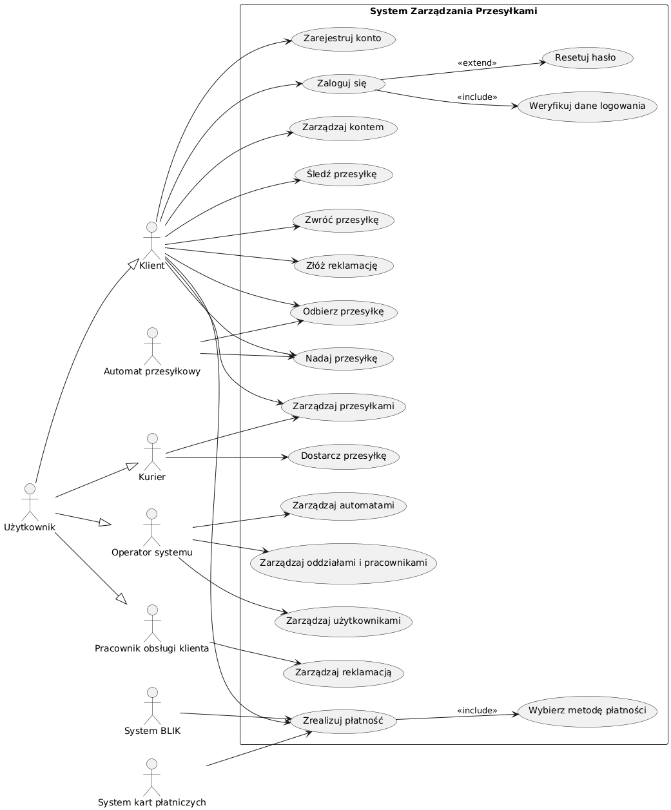

**Diagram 2. Diagram przypadków użycia dla systemu informatycznego**

## 3.4 Opis diagramu

Diagram przypadków użycia przedstawia funkcjonalności dostępne dla poszczególnych aktorów systemu: klienta, kuriera, operatora systemu i pracownika obsługi klienta. Ukazuje główne scenariusze użytkowania, takie jak nadanie, odbiór i śledzenie przesyłek, zarządzanie kontem, obsługa reklamacji, zwrotów, automatów, oddziałów i floty. Służy jako podstawa do szczegółowego modelowania zachowań systemu.

## Scenariusze przypadków użycia

### Zarejestruj konto

|  |  |
| --- | --- |
| **Nazwa:** | Zarejestruj konto |
| **Numer:** | 1 |
| **Twórca:** | Jakub Pucyk |
| **Poziom ważności:** | Wysoki |
| **Typ przypadku użycia:** | Niezbędny |
| **Aktorzy:** | Nowy użytkownik |
| **Krótki opis:** | Przypadek użycia umożliwia nowemu użytkownikowi założenie konta w systemie kurierskim. |
| **Warunki wstępne:** | Użytkownik nie posiada jeszcze konta w systemie.  Użytkownik ma dostęp do interfejsu systemu. |
| **Warunki końcowe:** | Konto użytkownika zostaje zapisane w bazie danych.  Użytkownik może się zalogować przy użyciu adresu e-mail i hasła. |
| **Główny przepływ zdarzeń:** | 1. Użytkownik wybiera opcję „Zarejestruj konto”. 2. System wyświetla formularz rejestracyjny. 3. Użytkownik wprowadza wymagane dane. 4. System waliduje poprawność danych. 5. System sprawdza, czy e-mail nie jest już zarejestrowany. 6. System zapisuje konto w bazie danych z domyślną rolą klient. 7. System wyświetla komunikat potwierdzający rejestrację. |
| **Alternatywne przepływy zdarzeń:** | 3a) Niekompletne dane – system informuje o brakujących polach i nie pozwala przejść dalej.  4a) Niepoprawny format e-maila lub zbyt słabe hasło – system wyświetla komunikaty walidacyjne.  5a) Podany e-mail jest już używany – system prosi o użycie innego adresu e-mail. |
| **Specjalne wymagania:** | Adres e-mail musi być unikalny w systemie.  Hasło musi być przechowywane w formie haszowanej.  Dane muszą być przetwarzane zgodnie z RODO. |
| **Notatki i kwestie** | System może w przyszłości obsługiwać rejestrację przez zewnętrzne platformy (np. Google, Facebook). |

**Diagram 3. Diagram aktywności dla przypadku użycia – Zarejestruj konto**

### Zaloguj się

|  |  |
| --- | --- |
| **Nazwa:** | Zaloguj się |
| **Numer:** | 2 |
| **Twórca:** | Jakub Pucyk |
| **Poziom ważności:** | Wysoki |
| **Typ przypadku użycia:** | Niezbędny |
| **Aktorzy:** | Użytkownik (Klient, Kurier, Operator systemu, Pracownik Obsługi Klienta) |
| **Krótki opis:** | Przypadek użycia opisuje proces logowania się do systemu przez zarejestrowanego użytkownika. |
| **Warunki wstępne:** | Użytkownik posiada aktywne konto w systemie.  Użytkownik ma dostęp do interfejsu systemu (aplikacji webowej lub mobilnej). |
| **Warunki końcowe:** | Użytkownik zostaje poprawnie zalogowany i przekierowany do swojego panelu.  W przypadku niepowodzenia użytkownik otrzymuje odpowiedni komunikat i możliwość ponowienia próby. |
| **Główny przepływ zdarzeń:** | 1. Użytkownik wybiera opcję „Zaloguj się”. 2. System wyświetla formularz logowania. 3. Użytkownik wprowadza dane: adres e-mail, hasło. 4. System waliduje poprawność danych. 5. System przyznaje dostęp i ustala zakres uprawnień na podstawie przypisanej roli (klient, kurier, operator, pracownik). 6. Użytkownik zostaje przekierowany do odpowiedniego panelu głównego |
| **Alternatywne przepływy zdarzeń:** | 3a) Niekompletne dane – system informuje o brakujących polach i nie pozwala przejść dalej.  4a) Niepoprawny e-mail lub hasło – system wyświetla komunikat o nieprawidłowych danych. |
| **Specjalne wymagania:** | Hasła muszą być porównywane w formie haszowanej.  Formularz logowania powinien zawierać opcję „Nie pamiętam hasła”. |
| **Notatki i kwestie** | Można dodać funkcję logowania dwuskładnikowego (2FA) w przyszłości. |

**Diagram 4. Diagram aktywności dla przypadku użycia – Zaloguj się**

### Resetuj hasło

|  |  |
| --- | --- |
| **Nazwa:** | Resetuj hasło |
| **Numer:** | 3 |
| **Twórca:** | Jakub Pucyk |
| **Poziom ważności:** | Średni |
| **Typ przypadku użycia:** | Pomocniczy |
| **Aktorzy:** | Użytkownik (Klient, Kurier, Operator systemu, Pracownik Obsługi Klienta) |
| **Krótki opis:** | Przypadek użycia umożliwia użytkownikowi odzyskanie dostępu do konta w sytuacji, gdy zapomniał hasła. |
| **Warunki wstępne:** | Użytkownik posiada aktywne konto w systemie.  Użytkownik zna adres e-mail przypisany do konta. |
| **Warunki końcowe:** | Hasło użytkownika zostaje zaktualizowane.  Użytkownik może zalogować się nowym hasłem. |
| **Główny przepływ zdarzeń:** | 1. Użytkownik wybiera opcję „Nie pamiętam hasła” na ekranie logowania. 2. System wyświetla formularz do podania adresu e-mail. 3. Użytkownik wpisuje swój e-mail. 4. System sprawdza, czy e-mail istnieje w bazie danych. 5. System wysyła wiadomość z linkiem do zmiany hasła. 6. Użytkownik klika w link i zostaje przekierowany do formularza resetu hasła. 7. Użytkownik ustawia nowe hasło. 8. System zapisuje nowe hasło i potwierdza operację. 9. Użytkownik może się zalogować przy użyciu nowego hasła. |
| **Alternatywne przepływy zdarzeń:** | 3a) Podany adres e-mail nie istnieje w systemie - system wyświetla komunikat informujący o braku konta powiązanego z tym adresem. 6a) Link jest nieaktywny lub wygasł - System wyświetla komunikat i umożliwia ponowne wygenerowanie linku. |
| **Specjalne wymagania:** | Link do resetu hasła musi być jednorazowy i mieć ograniczoną ważność czasową (np. 15 minut).  Nowe hasło musi spełniać wymagania bezpieczeństwa (np. długość, złożoność).  Hasło powinno być przechowywane w postaci haszowanej.  Dane muszą być przetwarzane zgodnie z RODO. |
| **Notatki i kwestie** | Możliwość dodania zabezpieczenia CAPTCHA przy wysyłaniu formularza.  Dobrą praktyką jest informowanie użytkownika o zmianie hasła e-mailem. |

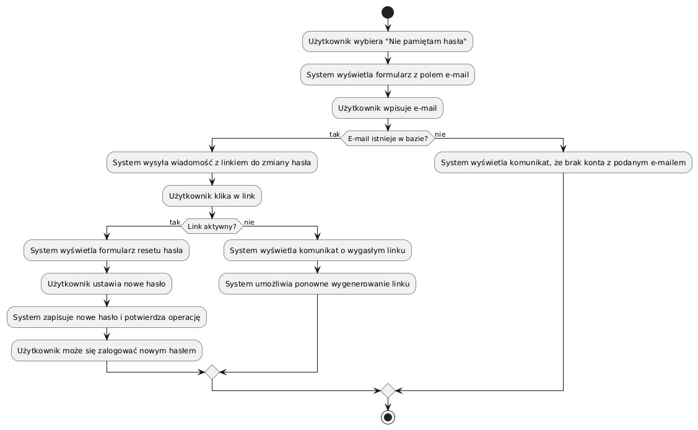**Diagram 5. Diagram aktywności dla przypadku użycia – Resetuj hasło**

### Nadaj przesyłkę

|  |  |
| --- | --- |
| **Nazwa:** | Nadaj przesyłkę |
| **Numer:** | 4 |
| **Twórca:** | Krzysztof Krupicki, Jakub Pucyk |
| **Poziom ważności:** | Wysoki |
| **Typ przypadku użycia:** | Podstawowy |
| **Aktorzy:** | Klient |
| **Krótki opis:** | Przypadek użycia umożliwia klientowi nadanie przesyłki poprzez podanie danych odbiorcy, wybranie punktu nadania i odbioru, dokonanie płatności oraz zlecenie realizacji przesyłki. |
| **Warunki wstępne:** | Użytkownik jest zalogowany jako klient. |
| **Warunki końcowe:** | Przesyłka jest zarejestrowana w systemie z nadanym numerem przesyłki. Klient otrzymuje potwierdzenie nadania oraz etykietę do wydruku.  Status przesyłki zmienia się na „Nadana”. |
| **Główny przepływ zdarzeń:** | 1. Klient wybiera opcję „Nadaj przesyłkę”. 2. Klient wybiera typ nadania, wypełnia dane nadawcy oraz odbiorcy, wybiera automat przesyłkowy albo wpisuje adres odbiorcy, wybiera odpowiedni gabaryt przesyłki i metodę płatności. 3. Klient dokonuje płatności za usługę. 4. Klient przekazuje przesyłkę kurierowi lub wkłada ją do automatu przesyłkowego. 5. System zmienia status przesyłki na „Nadana”. |
| **Alternatywne przepływy zdarzeń:** | 4a) Jeśli płatność nie powiedzie się, system informuje klienta i wymaga ponowienia transakcji. |
| **Specjalne wymagania:** | System musi obsługiwać integrację z systemami płatności online.  Etykieta przesyłki powinna być generowana w formacie umożliwiającym łatwy wydruk.  Przetwarzanie danych musi być zgodne z RODO. |

**Diagram 6. Diagram aktywności dla przypadku użycia – Nadaj przesyłkę**

### Dostarcz przesyłkę

|  |  |
| --- | --- |
| **Nazwa:** | Dostracz przesyłkę |
| **Numer:** | 5 |
| **Twórca:** | Krzysztof Krupicki |
| **Poziom ważności:** | Wysoki |
| **Typ przypadku użycia:** | Podstawowy |
| **Aktorzy:** | Kurier |
| **Krótki opis:** | Przypadek użycia opisuje proces dostarczenia przesyłki przez kuriera do klienta lub automatu oraz potwierdzenia odbioru przesyłki. |
| **Warunki wstępne:** | Przesyłka jest gotowa do dostarczenia z odpowiedniego oddziału.  Kurier ma dostęp do listy przesyłek. |
| **Warunki końcowe:** | Przesyłka zostaje dostarczona lub zwrócona do magazynu/oddziału.  Status przesyłki jest zaktualizowany i zapisana jest historia dostarczenia. |
| **Główny przepływ zdarzeń:** | 1. Kurier odbiera przesyłki z oddziału lub sortowni. 2. Kurier przegląda listę przesyłek do dostarczenia. 3. Kurier dostarcza przesyłkę do klienta lub automatu. 4. Klient odbiera przesyłkę, podając kod odbioru. 5. System zmienia status przesyłki na „Dostarczona” i zapisuje historię operacji. |
| **Alternatywne przepływy zdarzeń:** | 3a) Jeśli automat jest pełny, przesyłka zostaje dostarczona do najbliższego automaty przesyłkowego lub zwrócona do magazynu i status jest odpowiednio aktualizowany.  4a) Jeśli klient jest nieobecny, przesyłka zostaje zwrócona do oddziału, a kurier aktualizuje status przesyłki. |
| **Specjalne wymagania:** | Status i historia dostarczenia muszą być dostępne dla klienta i obsługi.  System musi zapewniać możliwość śledzenia przesyłki na każdym etapie dostawy. |
| **Notatki i kwestie** | Możliwość wysłania automatycznego powiadomienia do klienta o planowanej dostawie.  Obsługa sytuacji nietypowych, takich jak uszkodzenie przesyłki lub brak możliwości dostawy. |

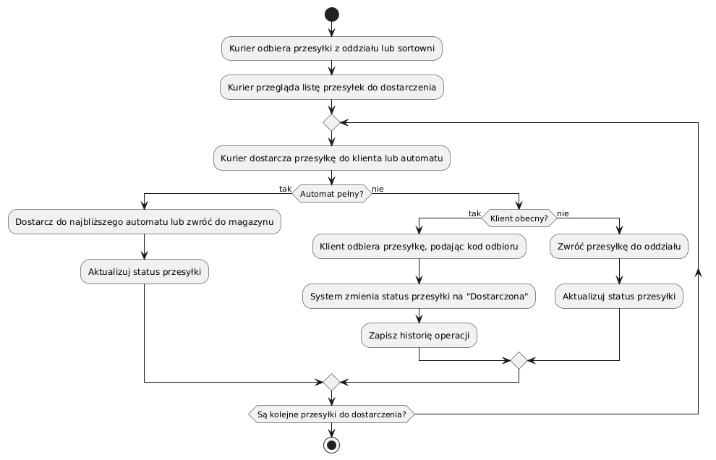**Diagram 7. Diagram aktywności dla przypadku użycia – Dostarcz przesyłkę**

### Odbierz przesyłkę

|  |  |
| --- | --- |
| **Nazwa:** | Odbierz przesyłkę |
| **Numer:** | 6 |
| **Twórca:** | Jakub Pucyk |
| **Poziom ważności:** | Wysoki |
| **Typ przypadku użycia:** | Podstawowy |
| **Aktorzy:** | Klient |
| **Krótki opis:** | Przypadek użycia opisuje proces odbioru przesyłki przez klienta z automatu lub od kuriera po podaniu odpowiedniego kodu odbioru. |
| **Warunki wstępne:** | Klient otrzymał powiadomienie o możliwości odbioru przesyłki.  Kod odbioru jest ważny i przypisany do konkretnej przesyłki. |
| **Warunki końcowe:** | Przesyłka zostaje odebrana przez klienta.  Status przesyłki jest zaktualizowany na „Odebrana”. |
| **Główny przepływ zdarzeń:** | 1. Klient otrzymuje powiadomienie o gotowości przesyłki do odbioru. 2. Klient wprowadza kod odbioru w automacie lub podaje go kurierowi. 3. System weryfikuje poprawność kodu odbioru. 4. Przesyłka zostaje udostępniona klientowi (automat otwiera skrytkę lub kurier wydaje przesyłkę). 5. System zmienia status przesyłki na „Odebrana” i zapisuje operację. |
| **Alternatywne przepływy zdarzeń:** | 2a) Jeśli kod jest nieprawidłowy, system blokuje odbiór i informuje klienta o błędzie.  3a) Jeśli automat jest niesprawny, klient jest proszony o kontakt z obsługą klienta lub kurierem. |
| **Specjalne wymagania:** | System musi zapewnić bezpieczną i szybką weryfikację kodów odbioru.  Wszystkie operacje muszą być rejestrowane w systemie dla celów audytu i śledzenia. |
| **Notatki i kwestie** | Możliwość powiadamiania klienta SMS/emailem o problemach z odbiorem. |

**Diagram 8. Diagram aktywności dla przypadku użycia – Dostarcz przesyłk**ę

### Śledź przesyłkę

|  |  |
| --- | --- |
| **Nazwa:** | Śledź przesyłkę |
| **Numer:** | 7 |
| **Twórca:** | Krzysztof Krupicki, Jakub Pucyk |
| **Poziom ważności:** | Wysoki |
| **Typ przypadku użycia:** | Podstawowy |
| **Aktorzy:** | Klient |
| **Krótki opis:** | Przypadek użycia umożliwia użytkownikowi śledzenie przesyłki poprzez podanie numeru przesyłki i uzyskanie informacji o jej statusie oraz historii. |
| **Warunki wstępne:** | Użytkownik posiada numer przesyłki, którą chce śledzić. |
| **Warunki końcowe:** | Użytkownik otrzymuje aktualny status i historię przesyłki lub informację o błędnym numerze. |
| **Główny przepływ zdarzeń:** | 1. Użytkownik podaje numer przesyłki. 2. System wyszukuje przesyłkę w bazie danych. 3. System wyświetla historię i aktualny status przesyłki.. |
| **Alternatywne przepływy zdarzeń:** | 2a) Jeśli numer przesyłki jest błędny lub nie istnieje w systemie, system wyświetla komunikat „Nie znaleziono przesyłki”. |
| **Specjalne wymagania:** | System powinien szybko i niezawodnie wyszukiwać dane przesyłki. |

**Diagram 9. Diagram aktywności dla przypadku użycia – Śledź przesyłkę**

### Zarządzaj przesyłkami

|  |  |
| --- | --- |
| **Nazwa:** | Zarządzaj przesyłkami |
| **Numer:** | 8 |
| **Twórca:** | Krzysztof Krupicki |
| **Poziom ważności:** | Wysoki |
| **Typ przypadku użycia:** | Zarządczy |
| **Aktorzy:** | Operator systemu |
| **Krótki opis:** | Przypadek użycia umożliwia operatorowi systemu zarządzanie przesyłkami, w tym przeglądanie listy przesyłek, edycję danych oraz dodawanie nowych przesyłek manualnie. |
| **Warunki wstępne:** | Operator systemu jest zalogowany. |
| **Warunki końcowe:** | Dane przesyłek są zaktualizowane lub nowe przesyłki zostały dodane do systemu. |
| **Główny przepływ zdarzeń:** | 1. Operator wybiera opcję zarządzania przesyłkami. 2. System wyświetla listę istniejących przesyłek. 3. Operator wybiera przesyłkę do edycji lub opcję dodania nowej przesyłki. 4. Jeśli operator wybiera edycję:   a) Operator modyfikuje dane przesyłki.  b) System zapisuje zmiany i potwierdza aktualizację.   1. Jeśli operator wybiera dodanie nowej przesyłki:   a) Operator wprowadza dane nowej przesyłki.  b) System zapisuje nową przesyłkę i potwierdza operację.  6) Jeśli operator wybiera usunięcie przesyłki:  a) Operator wybiera przesyłkę i klika usuń.  b) System usuwa wybraną przesyłkę z systemu. |
| **Alternatywne przepływy zdarzeń:** | 5a) Operator anuluje edycje przesyłki — system nie zapisuje zmian i powraca do listy przesyłek. |
| **Specjalne wymagania:** | System powinien walidować dane wprowadzane przez operatora (np. format adresu, numer przesyłki). |

**Diagram 10. Diagram aktywności dla przypadku użycia – Zarządzanie przesyłkami**

### Zwróć przesyłkę

|  |  |
| --- | --- |
| **Nazwa:** | Zwróć przesyłkę |
| **Numer:** | 9 |
| **Twórca:** | Krzysztof Krupicki, Jakub Pucyk |
| **Poziom ważności:** | Średni |
| **Typ przypadku użycia:** | Pomocniczy |
| **Aktorzy:** | Klient |
| **Krótki opis:** | Przypadek użycia pozwala klientowi na dokonanie zwrotu wcześniej nadanej przesyłki poprzez system. |
| **Warunki wstępne:** | Klient posiada numer przesyłki, którą chce zwrócić. |
| **Warunki końcowe:** | Przesyłka ma status „Zwrot w toku”.  Dane o zwrocie są zapisane w systemie. |
| **Główny przepływ zdarzeń:** | 1. Klient wybiera opcję „Zwróć przesyłkę” w systemie. 2. Klient wprowadza numer przesyłki lub wybiera przesyłkę z listy. 3. System generuje etykietę zwrotną oraz instrukcje nadania. 4. Klient nadaje przesyłkę zwrotną w automacie lub przekazuje kurierowi. 5. System zmienia status przesyłki na „Zwrot w toku” i zapisuje historię operacji. |
| **Alternatywne przepływy zdarzeń:** | 2a) Numer przesyłki jest nieprawidłowy – system wyświetla komunikat i umożliwia ponowne wprowadzenie.  3a) Generowanie etykiety nie powiodło się – system informuje klienta i zaleca kontakt z obsługą klienta. |
| **Specjalne wymagania:** | System powinien umożliwiać wydruk lub pobranie etykiety zwrotnej. |

**Diagram 11. Diagram aktywności dla przypadku użycia – Zwróć przesyłkę**

### Złóż reklamację

|  |  |
| --- | --- |
| **Nazwa:** | Złóż reklamację |
| **Numer:** | 10 |
| **Twórca:** | Krzysztof Krupicki, Jakub Pucyk |
| **Poziom ważności:** | Wysoki |
| **Typ przypadku użycia:** | Pomocniczy |
| **Aktorzy:** | Klient |
| **Krótki opis:** | Przypadek użycia umożliwia klientowi zgłoszenie reklamacji dotyczącej przesyłki, która zostaje rozpatrzona przez pracownika obsługi klienta. |
| **Warunki wstępne:** | Klient posiada co najmniej jedną przesyłkę, która znajduje się w statusie umożliwiającym zgłoszenie reklamacji (np. dostarczona, zagubiona, opóźniona). |
| **Warunki końcowe:** | Reklamacja otrzymuje status „Zamknięta” lub „Rozwiązana”.  Klient otrzymuje decyzję dotyczącą zgłoszenia.  Zgłoszenie zostaje zapisane w historii operacji systemu. |
| **Główny przepływ zdarzeń:** | 1. Klient wybiera opcję „Złóż reklamację” w systemie. 2. Klient wskazuje przesyłkę, której dotyczy problem. 3. Klient wprowadza opis problemu reklamacji. 4. System rejestruje zgłoszenie i przesyła je do pracownika obsługi klienta. |
| **Alternatywne przepływy zdarzeń:** | 4a) Klient nie podał opisał powodu reklamacji – system informuje o braku opisu i nie umożliwia wysłania zgłoszenia. |
| **Specjalne wymagania:** | System powinien potwierdzać złożenie reklamacji e-mailem.  Klient powinien mieć możliwość podglądu statusu reklamacji w systemie. |

**Diagram 12. Diagram aktywności dla przypadku użycia – Złóż reklamację**

### Zarządzaj reklamacją

|  |  |
| --- | --- |
| **Nazwa:** | Zarządzaj reklamacją |
| **Numer:** | 11 |
| **Twórca:** | Krzysztof Krupicki |
| **Poziom ważności:** | Wysoki |
| **Typ przypadku użycia:** | Pomocniczy |
| **Aktorzy:** | Pracownik Obsługi Klienta |
| **Krótki opis:** | Przypadek użycia umożliwia pracownikowi obsługi klienta przeglądanie i obsługę zgłoszonych reklamacji, w tym podejmowanie decyzji o ich przyjęciu lub odrzuceniu. |
| **Warunki wstępne:** | Pracownik obsługi klienta jest zalogowany do systemu. Istnieją aktywne zgłoszenia reklamacyjne w systemie. |
| **Warunki końcowe:** | Reklamacja zostaje przyjęta lub odrzucona, a jej status zaktualizowany.  System zapisuje decyzję i aktualizuje historię operacji. |
| **Główny przepływ zdarzeń:** | 1. Pracownik otwiera moduł reklamacji. 2. System wyświetla listę zgłoszonych reklamacji. 3. Pracownik wybiera reklamację z listy. 4. System wyświetla szczegóły reklamacji. 5. Pracownik podejmuje decyzję: „przyjmij” lub „odrzuć” reklamację. 6. System zapisuje decyzję i aktualizuje status reklamacji. 7. Pracownik przechodzi do kolejnego zgłoszenia. |
| **Alternatywne przepływy zdarzeń:** | 6a) Brak wymaganych danych – system informuje pracownika o brakach i blokuje możliwość podjęcia decyzji do czasu ich uzupełnienia. |
| **Specjalne wymagania:** | System powinien umożliwiać filtrowanie reklamacji po statusie.  System musi zapewniać dostępność danych kontaktowych i numeru przesyłki dla każdej reklamacji. |

**Diagram 13. Diagram aktywności dla przypadku użycia – Zarządzaj reklamacjami**

### Zarządzaj użytkownikami

|  |  |
| --- | --- |
| **Nazwa:** | Zarządzaj użytkownikami |
| **Numer:** | 12 |
| **Twórca:** | Krzysztof Krupicki |
| **Poziom ważności:** | Wysoki |
| **Typ przypadku użycia:** | Zarządczy |
| **Aktorzy:** | Operator systemu |
| **Krótki opis:** | Przypadek użycia umożliwia operatorowi systemu zarządzanie kontami użytkowników poprzez dodawanie nowych użytkowników, edytowanie danych, przypisywanie ról oraz usuwanie kont. |
| **Warunki wstępne:** | Operator systemu jest zalogowany do panelu. |
| **Warunki końcowe:** | Dane użytkowników są aktualizowane zgodnie z wykonanymi operacjami. |
| **Główny przepływ zdarzeń:** | 1. Operator loguje się do panelu administracyjnego. 2. System wyświetla listę wszystkich użytkowników. 3. Operator wybiera użytkownika i może:   a) Edytować dane użytkownika (np. imię, e-mail),  b) Zmienić przypisaną rolę,  c) Usunąć konto użytkownika.   1. Operator może dodać nowego użytkownika, podając wymagane dane oraz przypisując rolę. 2. System zapisuje wszystkie zmiany i aktualizuje poziomy dostępu. |
| **Alternatywne przepływy zdarzeń:** | 4a) Operator wprowadza niekompletne dane przy dodawaniu nowego użytkownika – system informuje o brakach i nie umożliwia dodania konta. |
| **Specjalne wymagania:** | System powinien posiadać walidację danych przy dodawaniu i edycji kont.  Zmiany ról powinny być rejestrowane w dzienniku audytowym.  Lista użytkowników powinna umożliwiać sortowanie i filtrowanie według ról, statusu i daty utworzenia.  Operacje usuwania powinny być potwierdzane przez operatora. |

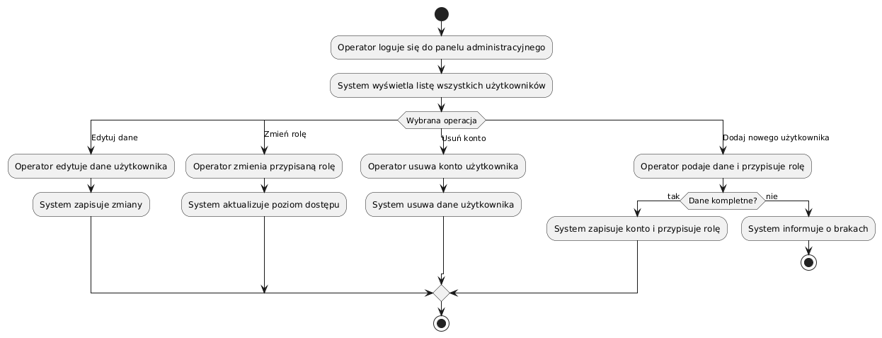**Diagram 14. Diagram aktywności dla przypadku użycia – Zarządzaj użytkownikami**

### Zarządzaj automatami i skrytkami

|  |  |
| --- | --- |
| **Nazwa:** | Zarządzaj automatami i skrytkami |
| **Numer:** | 13 |
| **Twórca:** | Krzysztof Krupicki |
| **Poziom ważności:** | Wysoki |
| **Typ przypadku użycia:** | Zarządczy |
| **Aktorzy:** | Operator systemu |
| **Krótki opis:** | Przypadek użycia umożliwia operatorowi systemu zarządzanie automatami przesyłkowymi – ich aktywnością, konfiguracją skrytek oraz monitorowaniem zajętości. |
| **Warunki wstępne:** | Operator jest zalogowany do systemu administracyjnego.  System zawiera zarejestrowane urządzenia automatów paczkowych. |
| **Warunki końcowe:** | Zmiany wprowadzone przez operatora są zapisane i odzwierciedlone w systemie.  Statusy urządzeń i skrytek są zaktualizowane. |
| **Główny przepływ zdarzeń:** | 1. Operator otwiera moduł zarządzania automatami. 2. Operator wyszukuje automat według miasta. 3. Operator wybiera automat z listy. 4. Operator może wykonać jedną z operacji: 5. Wyłączyć automat z użytku, 6. Dodać nowe skrytki, 7. Usunąć istniejące skrytki, 8. Zmienić status skrytek (aktywna/nieaktywna), 9. System zapisuje zmiany. |
| **Alternatywne przepływy zdarzeń:** | 4a) Operator dodaje skrytki, ale nie podaje wymaganych danych:  – System informuje o brakach i nie pozwala zapisać zmian do czasu uzupełnienia informacji. |
| **Specjalne wymagania:** | System powinien posiadać walidację danych przy dodawaniu i edycji kont.  Operacje usuwania powinny być potwierdzane przez operatora. |

**Diagram 15. Diagram aktywności dla przypadku użycia – Zarządzaj automatami i skrytkami**

### Zarządzaj oddziałami, flotą i pracownikami

|  |  |
| --- | --- |
| **Nazwa:** | Zarządzaj oddziałami, flotą i pracownikami |
| **Numer:** | 14 |
| **Twórca:** | Krzysztof Krupicki |
| **Poziom ważności:** | Wysoki |
| **Typ przypadku użycia:** | Zarządczy |
| **Aktorzy:** | Operator systemu |
| **Krótki opis:** | Przypadek użycia umożliwia operatorowi zarządzanie pracownikami oraz flotą pojazdów przypisaną do oddziałów firmy kurierskiej. Operator może edytować dane pracowników, przypisywać im pojazdy oraz zarządzać informacjami o pojazdach. |
| **Warunki wstępne:** | Operator jest zalogowany do systemu administracyjnego. |
| **Warunki końcowe:** | Zmiany wprowadzone przez operatora są zapisane w systemie. |
| **Główny przepływ zdarzeń:** | 1. Operator otwiera moduł „Zarządzaj oddziałem i flotą”. 2. Operator wybiera oddział z listy dostępnych oddziałów. 3. System wyświetla dane pracowników oraz flotę pojazdów przypisaną do oddziału. 4. Operator może wykonać następujące operacje: 5. Edytować dane pracownika, 6. Dodać nowego pracownika do oddziału, 7. Usunąć pracownika z oddziału 8. Przypisać lub zmienić przypisany pojazd. 9. Operator może również: 10. Dodać nowy pojazd do floty, określając jego typ i pojemność, 11. Edytować dane istniejącego pojazdu, 12. Usunąć pojazd z listy. 13. System zapisuje wszystkie wprowadzone zmiany. |
| **Alternatywne przepływy zdarzeń:** | 4a) Brak wymaganych danych pracownika – System informuje operatora o błędach i nie pozwala na zapis zmian do momentu ich uzupełnienia.  5a) Operator wprowadza niepełne dane pojazdu – System zgłasza błąd i blokuje zapisanie pojazdu do czasu uzupełnienia danych. |
| **Specjalne wymagania:** | System powinien walidować dane pracowników i pojazdów przed zapisaniem. |

**Diagram 16. Diagram aktywności dla przypadku użycia – Zarządzaj oddziałami, flotą i pracownikami**

# MODELOWANIE ANALITYCZNE

## Opis diagramów

Zestaw czterech diagramów analitycznych przedstawia szczegółową realizację wybranych przypadków użycia systemu informatycznego. Każdy diagram ilustruje przepływ danych i interakcje między obiektami w konkretnych scenariuszach, takich jak rejestracja i logowanie, nadawanie i dostarczanie przesyłek, zarządzanie zwrotami, reklamacjami, użytkownikami oraz zasobami logistycznymi. Diagramy te wspierają analizę logiki biznesowej i stanowią podstawę do dalszego modelowania danych i implementacji systemu.

## 4.2 Diagram analityczny dla przypadków użycia 01-03

**Diagram 17. Diagram analityczny UC01-03 dla systemu informatycznego**

## 4.3 Diagram analityczny dla przypadków użycia 04-07

**Diagram 18. Diagram analityczny UC04-07 dla systemu informatycznego**

## 4.4 Diagram analityczny dla przypadków użycia 08-11

**Diagram 19. Diagram analityczny UC08-11 dla systemu informatycznego**

## 4.5 Diagram analityczny dla przypadków użycia 12-14

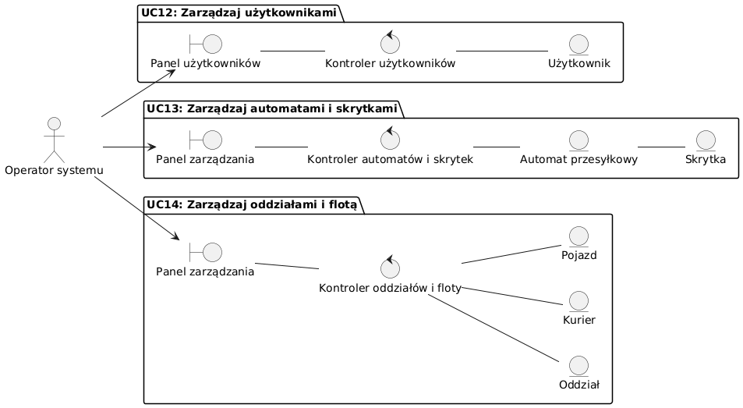

**Diagram 20. Diagram analityczny UC12-14 dla systemu informatycznego**

# 5. MODELOWANIE DANYCH

## 5.1 Konceptualny diagram klas dla systemu informatycznego

**Diagram 21. Konceptualny diagram klas dla systemu informatycznego**

### 5.1.1 Opis diagramu

Diagram przedstawia konceptualny model systemu logistycznego umożliwiającego nadawanie, śledzenie, obsługę i odbieranie przesyłek za pośrednictwem kurierów, automatów paczkowych oraz punktów sortowniczych. Model opisuje główne klasy i relacje między nimi.

### Główne klasy i ich rola

**Przesyłka -** Centralna klasa modelu, reprezentująca nadaną paczkę, może mieć historię statusów, status aktualny, przypisanego kuriera, rozmiar (gabaryt), punkt nadania (np. skrytka), reklamacje, płatności oraz informacje o zwrocie.

**Użytkownik -** Reprezentuje osobę, która nadaje lub odbiera przesyłki, może składać reklamacje i dokonywać płatności, ma przypisaną rolę (np. klient, operator, pracownik obsługi klienta).

**Kurier -** Pracownik realizujący dostawy przesyłek, zatrudniany przez oddział, może aktualizować status przesyłek i przypisany jest do pojazdu.

**Oddział -** Jednostka organizacyjna firmy logistycznej, która zatrudnia kurierów i posiada pojazdy.

**Pojazd -** Używany do transportu przesyłek, może dostarczać przesyłki kurierskie.

**PrzesyłkaKurierska -** Specjalizacja przesyłki obsługiwana przez sortownię, może być dostarczana do klienta.

**Sortownia -** Obsługuje przesyłki kurierskie, powiązana z dostawą paczek do i z oddziałów.

**AutomatPrzesyłkowy -** Urządzenie do nadawania i odbioru paczek, posiada skrytki przypisane do przesyłek.

**Skrytka -** Przypisana do konkretnej przesyłki, znajduje się w automacie paczkowym.

**Gabaryt -** Określa rozmiar przesyłki.

**StatusPrzesyłki -** Reprezentuje bieżący stan przesyłki (np. "w drodze", "odebrana").

**HistoriaStatusow -** Zbiór zmian statusów przesyłki.

**Zwrot -** Przesyłka może zostać zwrócona.

**Reklamacja -** Zgłaszana przez użytkownika w związku z problemem dotyczącym przesyłki.

**Płatność -** Dotyczy opłacenia przesyłki, powiązana z metodą płatności.

**MetodaPłatności -** Określa sposób dokonania płatności (np. karta, przelew, gotówka).

**Rola -** Reprezentuje typ użytkownika w systemie (np. klient, kurier, operator systemu).

### 5.1.3 Relacje między klasami

Użytkownik może **nadawać lub odbierać wiele przesyłek**.

Każda przesyłka może być **obsługiwana przez kuriera**, **opłacona przez użytkownika**, **mieć przypisany gabaryt**, **miejsce nadania/odbioru (skrytkę)** i **status**.

**Kurier** realizuje dostawy za pomocą **pojazdu**, a **pojazd** przypisany jest do **oddziału**.

**Oddział** może zatrudniać wielu kurierów i posiadać wiele **pojazdów**.

**PrzesyłkaKurierska** może być obsługiwana przez **sortownię**.

Każda **przesyłka** ma **historię statusów** oraz **może mieć reklamację**.

**Płatność** jest powiązana z przesyłką oraz konkretną **metodą płatności**.

## 5.2 Diagram obiektów dla systemu informatycznego

**Diagram 22. Diagram obiektów dla systemu informatycznego**

### 5.2.1 Opis diagramu

Diagram obiektów przedstawia przykładową instancję działania systemu logistycznego obsługującego przesyłki nadawane przez użytkowników. Zawiera rzeczywiste dane przykładowe, obrazujące relacje między obiektami na podstawie wcześniejszego diagramu klas UML. Poniżej opisano kluczowe obiekty i ich powiązania.

**Użytkownik (Uzytkownik)**

Reprezentuje osobę korzystającą z systemu. W tym przykładzie użytkownikiem jest:

* Imię: **Jan**
* Nazwisko: **Kowalski**
* E-mail: **jan.kowalski@example.com**

Użytkownik posiada przypisaną rolę **Nadawca** (Rola) oraz nadał przesyłkę **PK123456789**.

**Przesyłka (Przesylka)**

Jest to przesyłka nadana przez użytkownika:

* Numer przesyłki: **PK123456789**
* Data nadania: **2025-05-01**
* Gabaryt: **M**

Przesyłka ta posiada przypisany **aktualny status**, **historię statusów**, **kuriera**, **skrytkę**, **płatność** oraz **reklamację**.

**Status przesyłki (StatusPrzesylki)**

* Aktualny status: **W drodze**
* Data aktualizacji: **2025-05-02**

**Historia statusów (HistoriaStatusow)**

Zawiera historię przejścia przesyłki przez kolejne etapy:

1. Nadana
2. W sortowni

**Kurier (Kurier)**

Osoba odpowiedzialna za doręczenie przesyłki:

* Imię i nazwisko: **Anna Nowak**
* ID kuriera: **K123**
* Zatrudniona w: **Oddział Warszawa**

**Pojazd (Pojazd)**

Środek transportu wykorzystywany przez kuriera:

* Typ: **Van**
* Numer rejestracyjny: **WX 12345**

**Oddział (Oddzial)**

Jednostka logistyczna:

* Nazwa: **Oddział Warszawa**

**Automat paczkowy (AutomatPrzesylkowy)**

* ID: **A123**
* Lokalizacja: **Warszawa, ul. Przykładowa 1**

Do automatu przypisana jest **skrytka SK45**, do której nadana została przesyłka.

**Skrytka (Skrytka)**

* Numer: **SK45**

Skrytka jest przypisana do automatu A123 i przypisana do przesyłki.

**Płatność (Platnosc)**

* Kwota: **15.00 PLN**
* Data: **2025-05-01**
* Metoda płatności: **Karta płatnicza** (MetodaPlatnosci)

**Reklamacja (Reklamacja)**

Użytkownik zgłosił reklamację dotyczącą opóźnienia:

* Opis: **Opóźnienie w dostawie**
* Data zgłoszenia: **2025-05-03**

# 6. PROJEKTOWANIE DANYCH

## 6.1 Implementacyjny diagram klas dla systemu informatycznego

**Diagram 23. Implementacyjny diagram klas dla systemu informatycznego**

### 6.1.1 Opis diagramu

Diagram klas implementacyjnych przedstawia strukturę logiczną systemu zarządzania przesyłkami, obejmującą klasy, ich atrybuty, relacje oraz wielkości kardynalne między nimi. Został stworzony z myślą o odwzorowaniu logiki biznesowej systemu kurierskiego w kontekście implementacyjnym.

### 6.1.2 Komponenty systemu

**Użytkownik i Rola**

* **Uzytkownik** zawiera dane logowania (Login, Haslo) oraz dane kontaktowe (Email, Nazwisko, Telefon).
* Przypisana mu jest **Rola** (np. Nadawca, Odbiorca, Administrator), która klasyfikuje jego uprawnienia w systemie.

**Przesyłka**

* Klasa **Przesylka** zawiera m.in. KodSledzenia i WartoscUbezpieczenia.
* Przesyłka może być powiązana z **Gabarytem** (rozmiar przesyłki), **StatusPrzesylki** (aktualny stan), **HistoriaStatusow** (archiwum zmian), **Zwrotem**, **Reklamacją**, **Płatnością** oraz nadana/odebrana przez użytkownika.

**HistoriaStatusow i StatusPrzesylki**

* Klasa **HistoriaStatusow** zapisuje zmiany statusów (DataZmiany, Lokalizacja, Komentarz).
* **StatusPrzesylki** definiuje możliwe etapy: „Nadana”, „W sortowni”, „W doręczeniu”, „Dostarczona” itd.

**Skrytki i Automaty**

* Przesyłka może być nadana/odebrana przez **Skrytka**, przypisaną do konkretnego **AutomatPrzesylkowy**, który ma lokalizację (Miasto, Ulica, KodPocztowy).

**Gabaryt**

* Przechowuje wymiary przesyłki (Wysokosc_CM, Szerokosc_CM, Glebokosc_CM) oraz jej nazwę (GabarytID, Nazwa).

**Kurier i Oddział**

* Kurier (KurierID, GodzinyPracy, Wynagrodzenie_MSC) zatrudniony jest w jednym **Oddzial**, który z kolei może posiadać wiele pojazdów.
* **Oddzial** przechowuje dane lokalizacyjne jednostki organizacyjnej.

**Pojazd**

* Klasa **Pojazd** zawiera atrybuty pojazdu (NumerRejestracyjny, Typ, Pojemnosc_M3) oraz powiązanie z przesyłkami dostarczanymi przez kuriera.

**Sortownia i PrzesylkaKurierska**

* **Sortownia** odpowiada za obsługę przesyłek kurierskich (PrzesylkaKurierska), które mają przypisaną datę nadania i dostarczenia.

**Płatności**

* **Platnosc** zawiera dane transakcyjne (Kwota) oraz jest powiązana z **MetodaPlatnosci** (np. Karta, Przelew, BLIK).
* Płatność przypisana jest do konkretnej przesyłki i użytkownika.

**Reklamacja i Zwrot**

* **Reklamacja** obejmuje dane zgłoszenia, status reklamacji i ewentualne rozwiązanie.
* **Zwrot** zawiera datę zgłoszenia i powód oraz może być przypisany do przesyłki.

### 6.1.3 Relacje między klasami

Wiele relacji ma charakter opcjonalny (0..1, 0..*), co pozwala odwzorować rzeczywiste scenariusze, takie jak brak reklamacji czy brak przypisanego kuriera.

Diagram implementacyjny opiera się na zasadach modelowania obiektowego, co sprzyja przejrzystej i skalowalnej strukturze kodu.

## 6.2 Projekt relacyjnej bazy danych

### 6.2.1 Opis projektu relacyjnej bazy danych

**Diagram 24. Projekt relacyjnej bazy danych dla systemu informatycznego**

Projektowana relacyjna baza danych stanowi fundament systemu do obsługi usług logistycznych z wykorzystaniem automatów paczkowych, sortowni oraz dostaw kurierskich. Celem projektu było stworzenie kompletnej, spójnej i rozszerzalnej struktury danych, która umożliwia pełną obsługę przesyłek – od momentu nadania aż po doręczenie, wraz z uwzględnieniem płatności, reklamacji i zwrotów.

### 6.2.2 Struktura bazy danych

Baza danych składa się z 19 tabel, które odwzorowują kluczowe encje oraz procesy systemowe. Projekt bazuje na modelu relacyjnym, przy czym każda tabela posiada zdefiniowany klucz główny (PRIMARY KEY), a także odpowiednie klucze obce (FOREIGN KEY), które zapewniają logiczne powiązania między rekordami oraz integralność referencyjną.

### 6.2.3 Główne obszary funkcjonalne

**Zarządzanie użytkownikami i uprawnieniami**:  
Tabele Uzytkownicy oraz Role umożliwiają tworzenie kont użytkowników z przypisaną rolą systemową (np. klient, kurier, operator). Dane logowania, kontaktowe oraz identyfikatory ról przechowywane są zgodnie z dobrymi praktykami bezpieczeństwa.

**Obsługa automatów paczkowych i skrytek**:  
Struktura AutomatyPrzesylkowe i Skrytki umożliwia zarządzanie lokalizacjami nadania i odbioru przesyłek. Każda skrytka przypisana jest do konkretnego automatu oraz posiada określony gabaryt (Gabaryty), co pozwala na automatyczne dopasowanie paczki do dostępnych wymiarów.

**Proces nadania i odbioru przesyłek**:  
Kluczową tabelą jest Przesylki, zawierająca szczegóły paczki, dane odbiorcy, nadawcy, skrytki nadania i odbioru, gabaryt, wartość ubezpieczenia oraz aktualny status (StatusPrzesylki).  
Historia zmian statusów śledzona jest w tabeli HistoriaStatusow, wraz z datą, lokalizacją i ewentualnym komentarzem kuriera.

**Obsługa kurierów i floty**:  
Tabele Kurierzy, Flota, Oddzialy oraz PrzesylkiKurierskie służą do modelowania pracy kurierów i przypisanych do nich pojazdów, uwzględniając lokalizacje początkowe i końcowe sortowni (Sortownie) oraz czas dostarczenia paczek.

**Płatności i metody płatności**:  
Struktura Platnosci oraz Metody umożliwia ewidencję transakcji powiązanych z realizacją usług, w tym informacji o kwocie, metodzie i użytkowniku realizującym płatność.

**Zwroty i reklamacje**:  
Obsługę procesów posprzedażowych umożliwiają tabele Zwroty i Reklamacje, zawierające powód zgłoszenia, status oraz opcjonalne rozwiązanie przypisane przez operatora.

### 6.2.4 Kluczowe cechy projektu

**Normalizacja danych**:  
Dane zostały zorganizowane zgodnie z zasadami trzeciej postaci normalnej (3NF), co pozwala na eliminację redundancji i zapewnienie spójności logicznej.

**Integralność referencyjna**:  
Wszystkie zależności między tabelami zostały precyzyjnie odwzorowane za pomocą kluczy obcych, co umożliwia kontrolę poprawności danych.

**Wydajność i skalowalność**:  
Projekt uwzględnia możliwość dalszej rozbudowy systemu (np. dodanie triggerów, procedur składowanych, widoków czy dodatkowych atrybutów).

# 7. PROJEKTOWANIE INTERFEJSU UŻYTKOWNIKA

## 7.1 Panel rejestracji do systemu

**Rysunek 1. Panel rejestracji – krok 1**  **Rysunek 2. Panel rejestracji – krok 2**

## 7.2 Panel logowania do systemu oraz panel resetu hasła

**Rysunek 3. Panel logowania Rysunek 4. Panel resetu hasła**

## 7.3 Panele użytkowników Klienta i Pracownika Obsługi Klienta

**Rysunek 5. Panel klienta mobilny Rysunek 6. Panel pracownika obsługi klienta mobilny**

## 7.4 Panel nadania przesyłki

**Rysunek 7. Panel nadania przesyłki – typ A Rysunek 8. Panel nadania przesyłki – typ B**

## 7.5 Panel zwrotu i panel śledzenia przesyłki

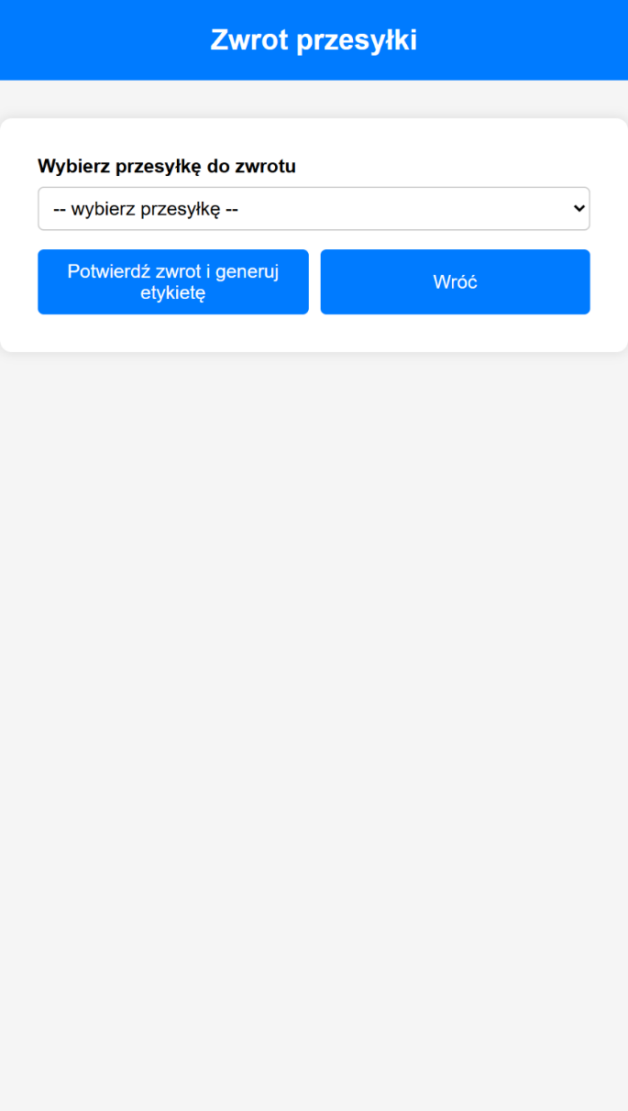 **Rysunek 9. Panel zwrotu mobilny Rysunek 10. Panel śledzenia mobilny**

## 7.6 Panel składania reklamacji

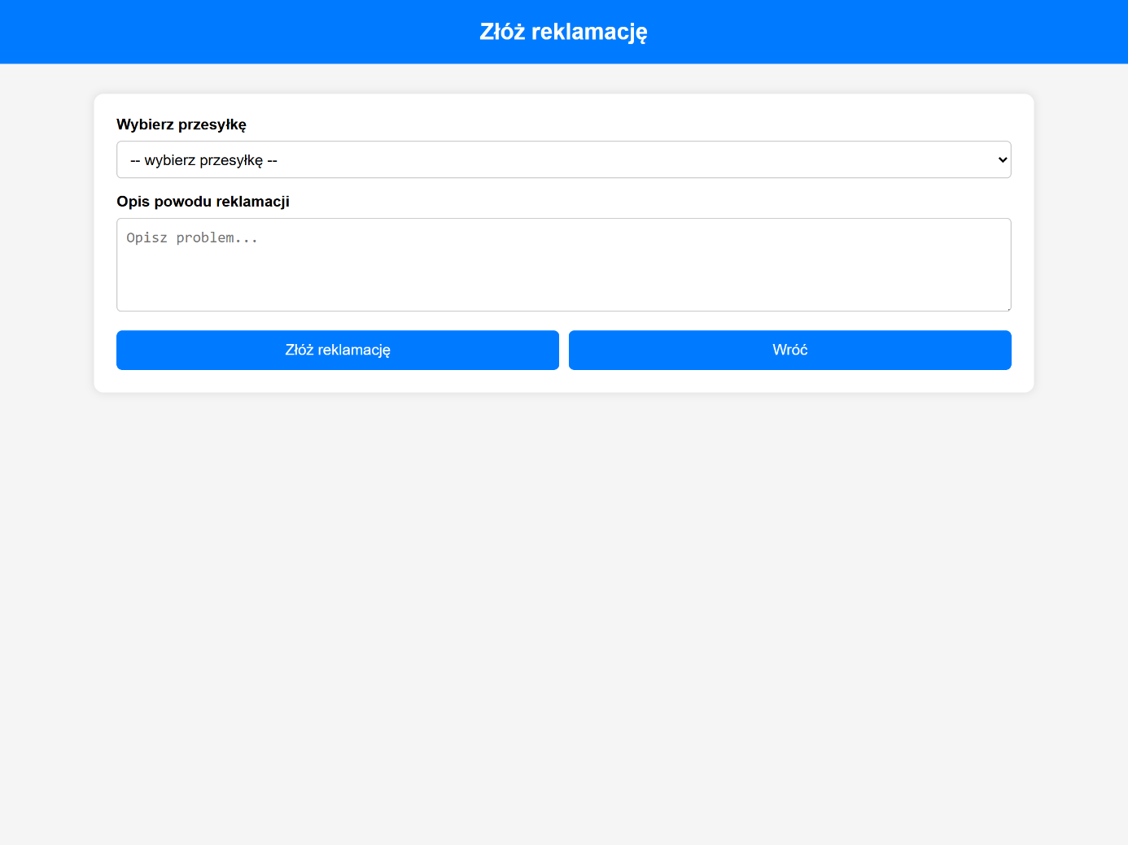

**Rysunek 11. Panel składania reklamacji desktopowy**

## 7.7 Panel odbioru przesyłki w automacie przesyłkowym

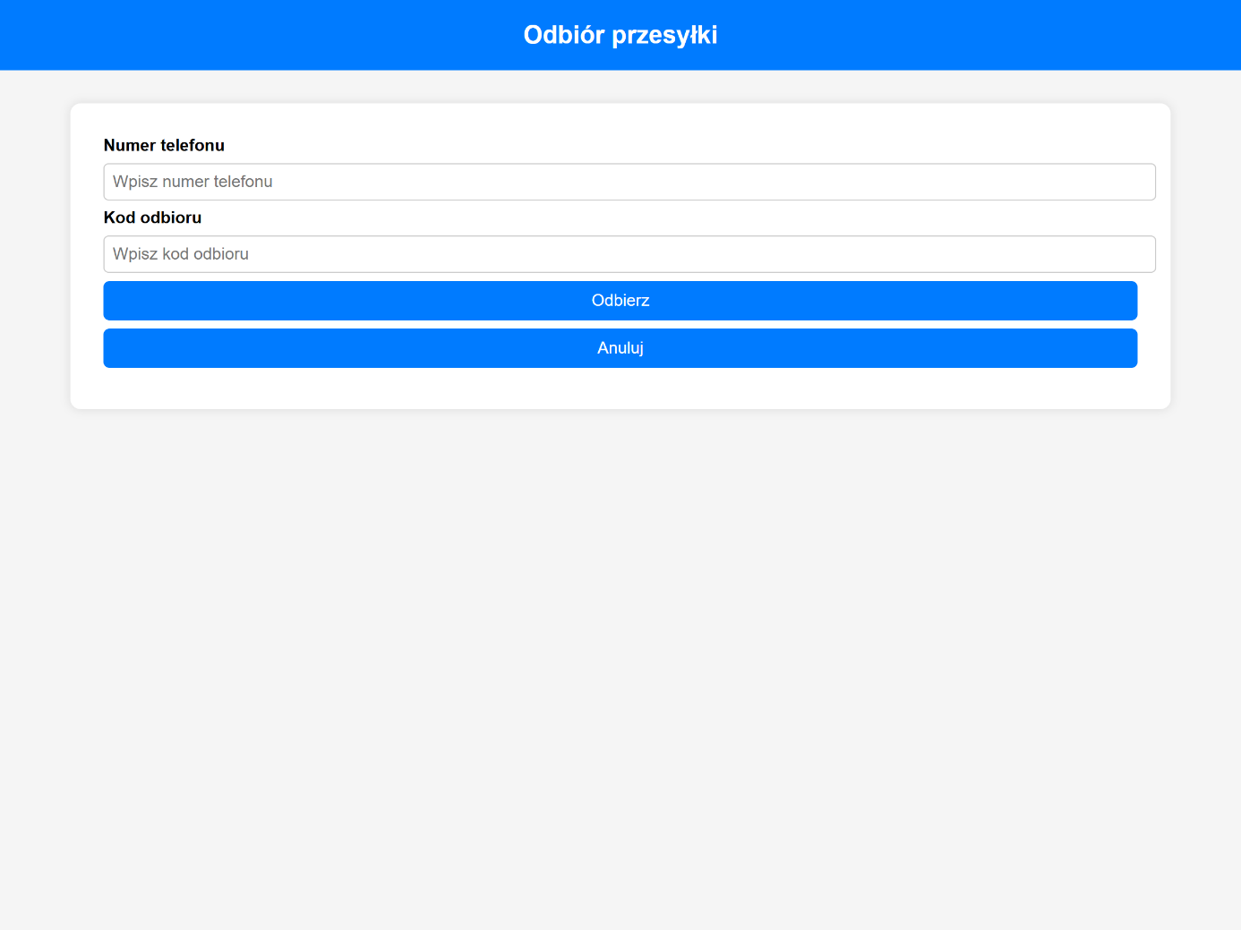

**Rysunek 12. Panel odbioru przesyłki w automacie przesyłkowym**

## 7.8 Panel kuriera

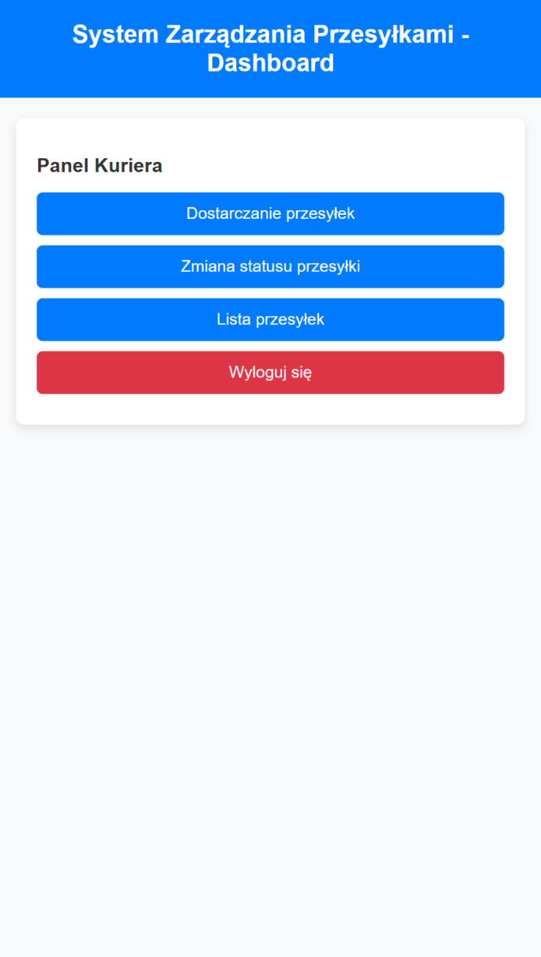

**Rysunek 13. Panel kuriera mobilny**

## 7.9 Panel dostarczenia i panel zmiany statusu przesyłki

**Rysunek 14. Panel dostarczenia przesyłki Rysunek 15. Panel zmiany statusu przesyłki**

## 7.10 Panel listy przesyłek do dostarczenia

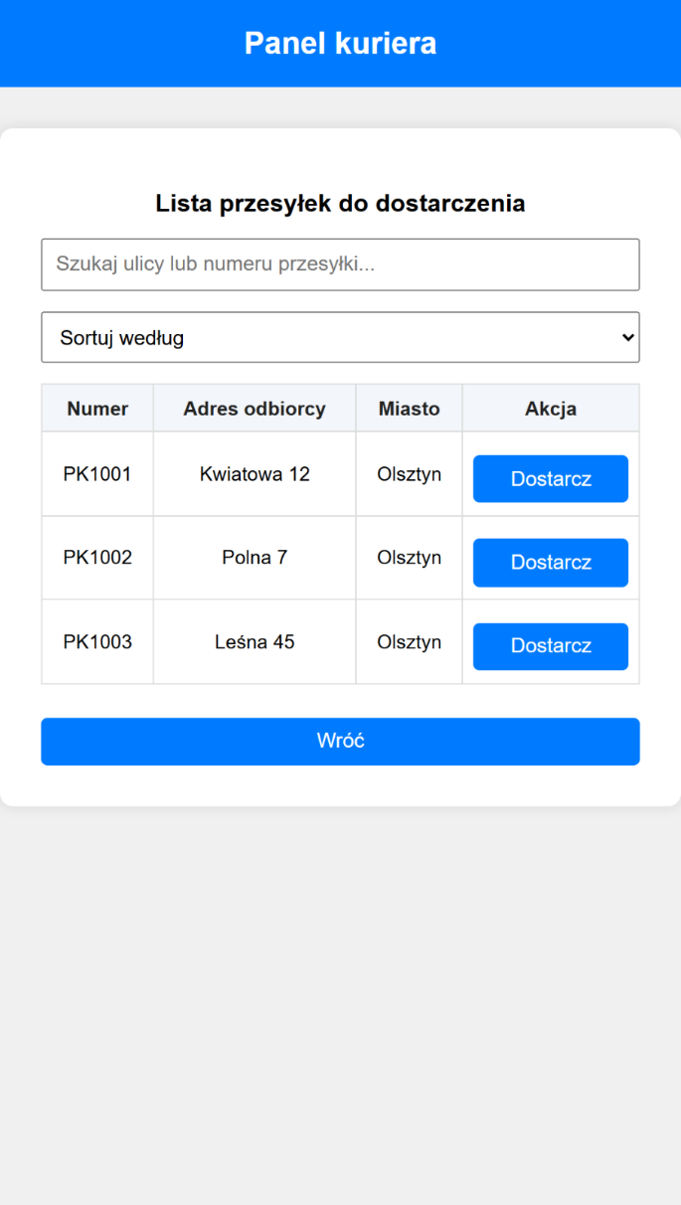

**Rysunek 16. Panel listy przesyłek do dostarczenia mobilny**

## 7.11 Panel zarządzania reklamacjami

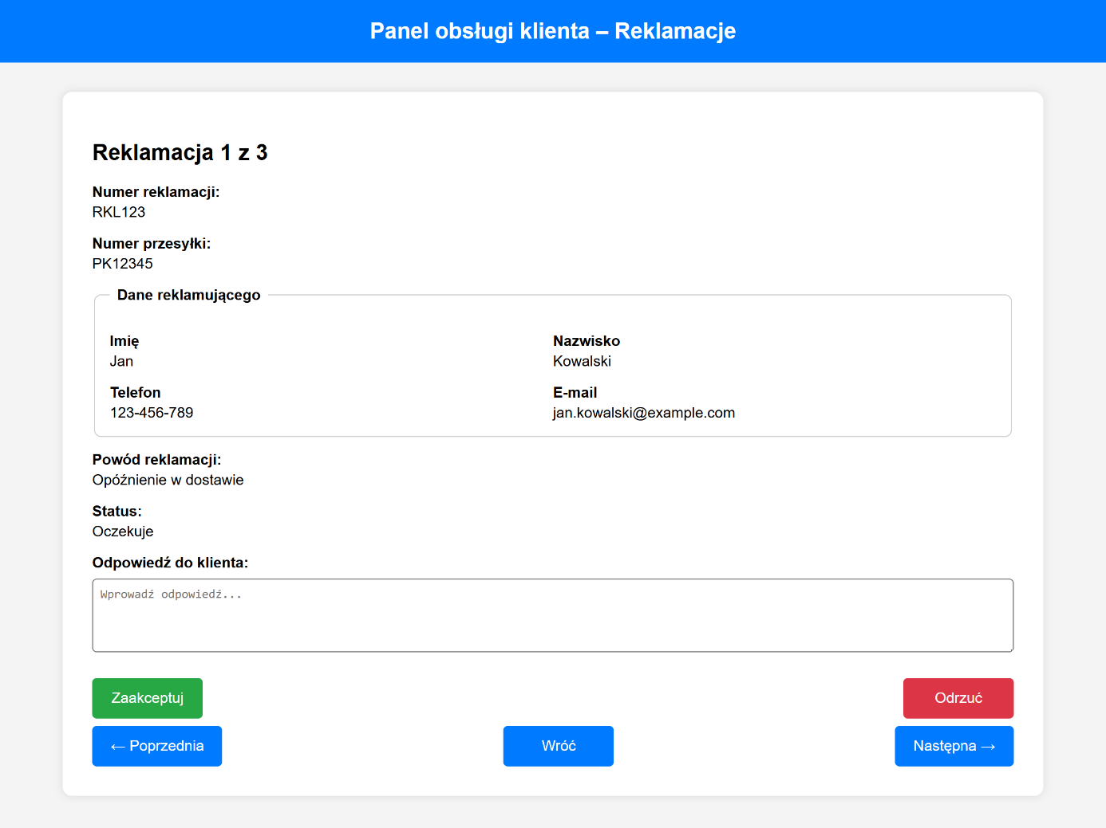

**Rysunek 17. Panel zarządzania reklamacjami desktopowy**

## 7.12 Panel operatora systemu

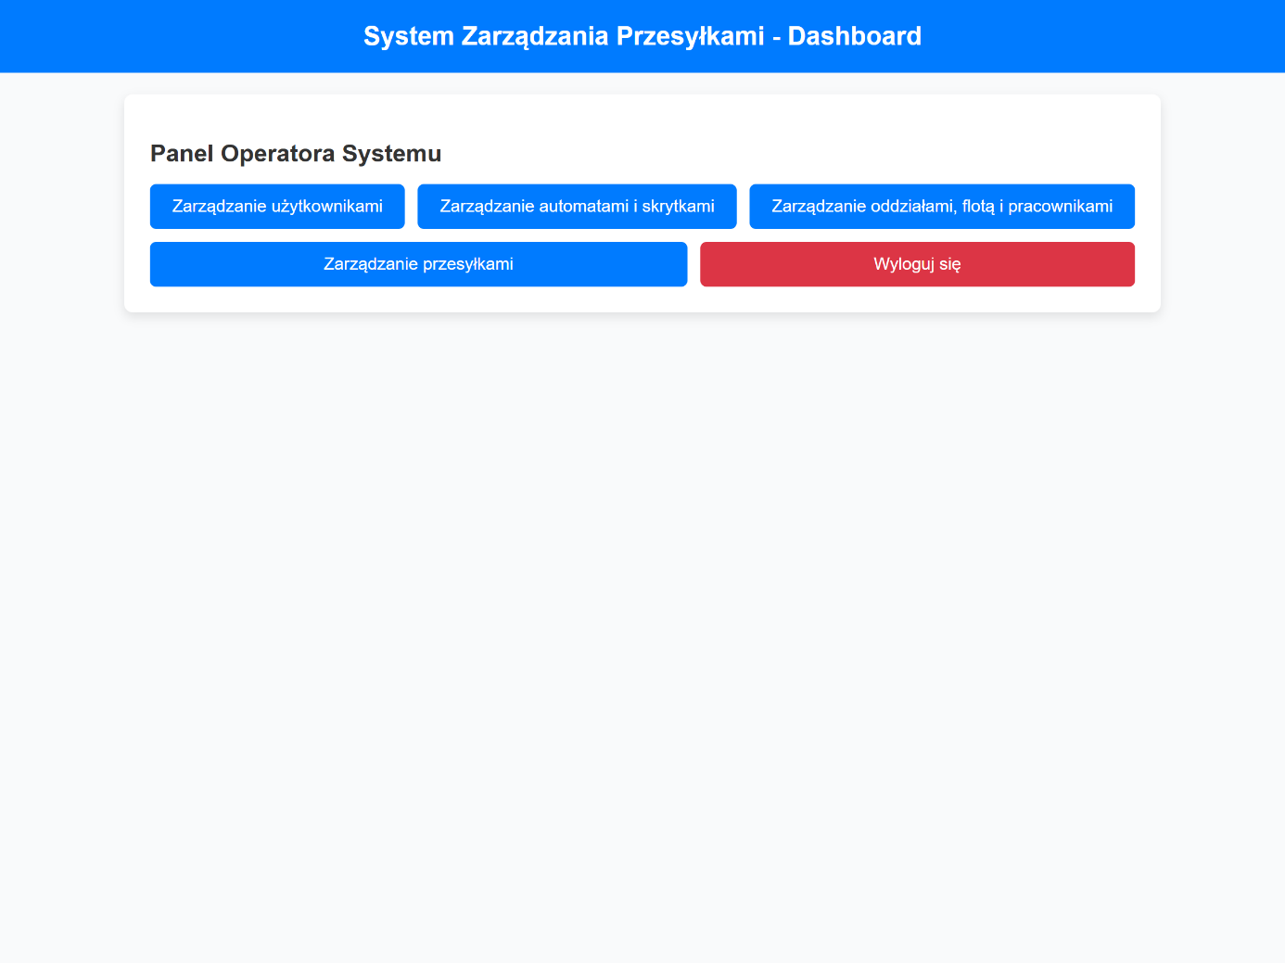

**Rysunek 18. Panel operatora systemu**

## 7.13 Panel zarządzania użytkownikami

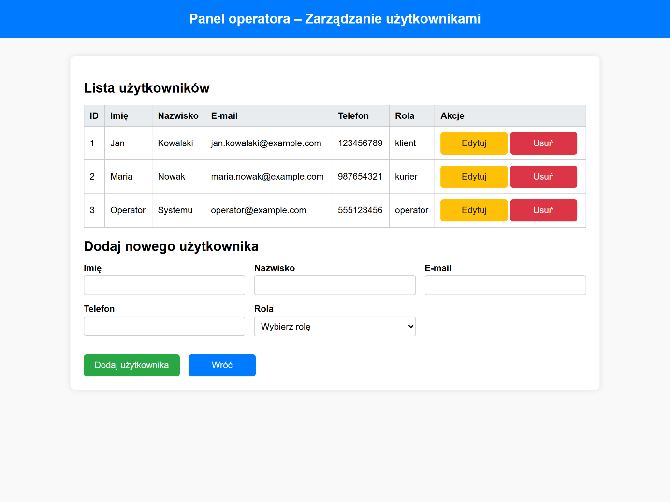

**Rysunek 19. Panel zarządzania użytkownikami**

## 7.14 Panel zarządzania automatami i skrytkami

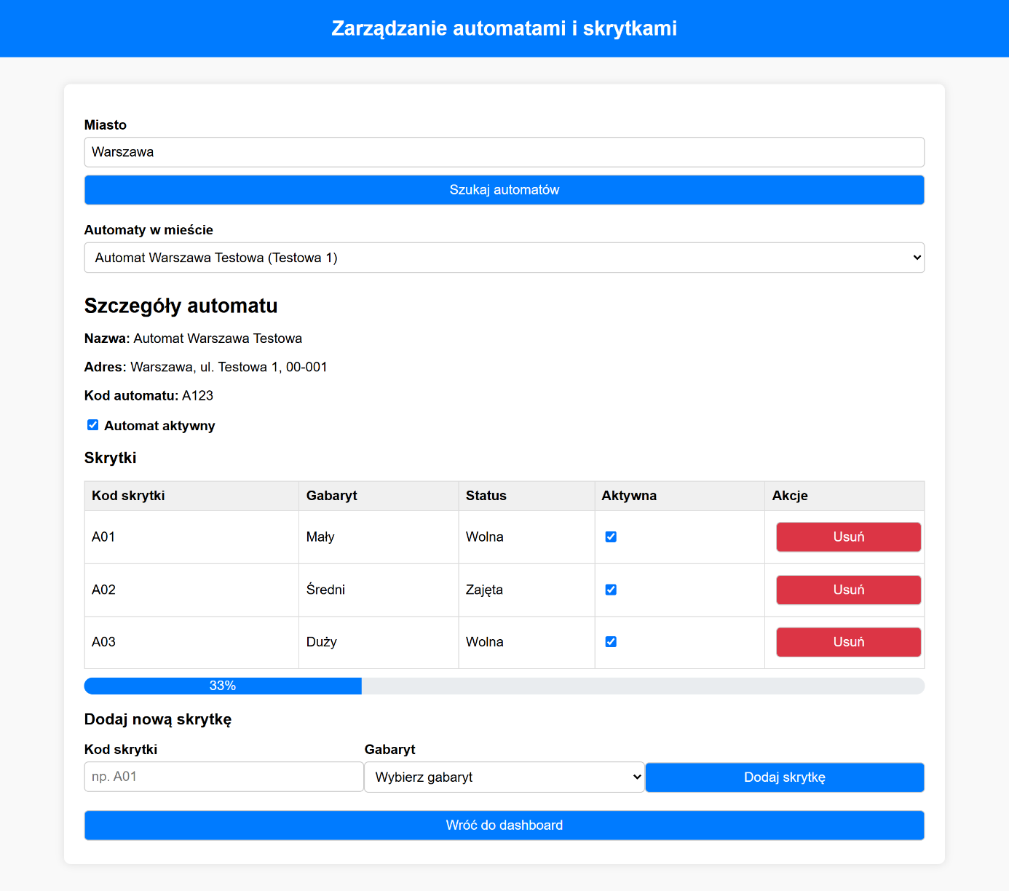

**Rysunek 20. Panel zarządzania automatami i skrytkami**

## 7.15 Panel zarządzania oddziałem i flotą

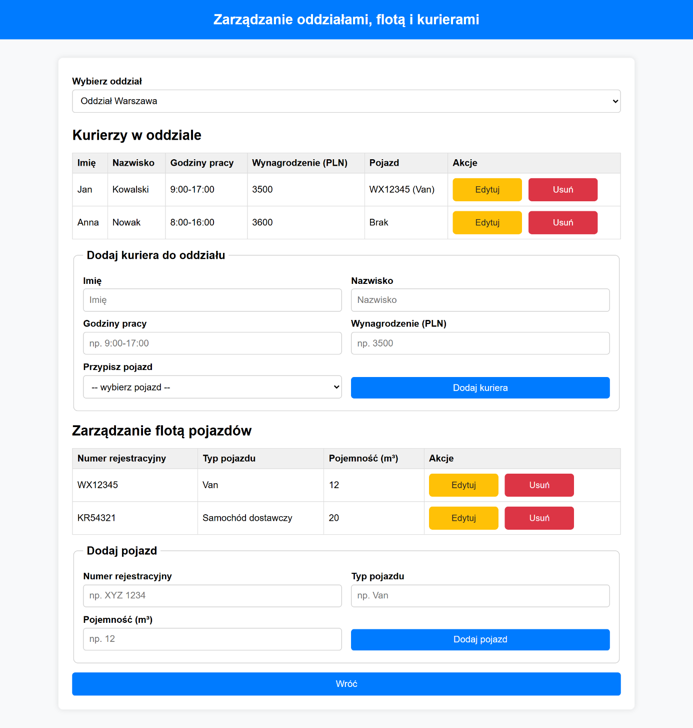

**Rysunek 21. Panel zarządzania oddziałem i flotą**

## 7.16 Panel zarządzania przesyłkami

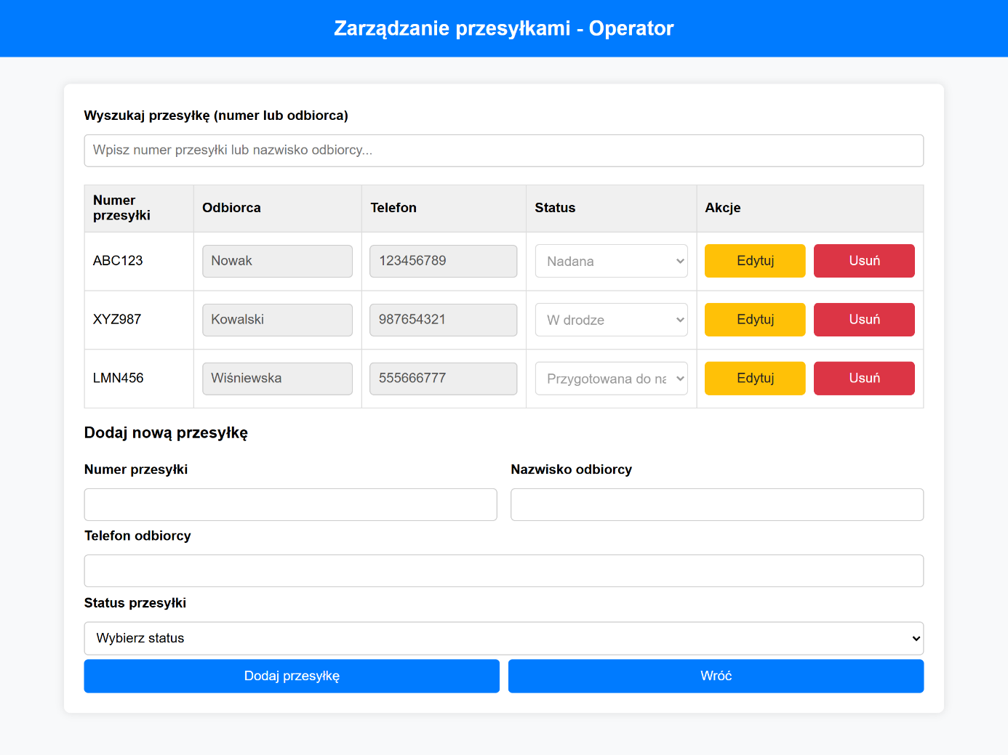

**Rysunek 22. Panel zarządzania przesyłkami**